- Uygulamanın kısa tanıtımı
Bisiklet Tamir firmalarının otomasyon için kurumsal çözüm uygulaması
İş kuralları
Alt-üst ilişkilerinde karmaşayı önlemek amacı ile otomasyon sisteminde veri girişi-çıkışı teminatı ile ilgili işlemleri tek bir program üzerinden yönlendirmek ve böylelikle iş içerisindeki karmaşayı en aza indirgemetir.
Düzenli ve açık olması önemli yönlerindendir.
Program her zaman geliştirilebilir ve değiştirilebilir.
Uyum sağlayıcı bir yapıdadır.
İş için önemli olan kaynakları sunmakta ve bunları açıklamakta yeterli durumdadır.
İlişkisel şema
Yazı hali

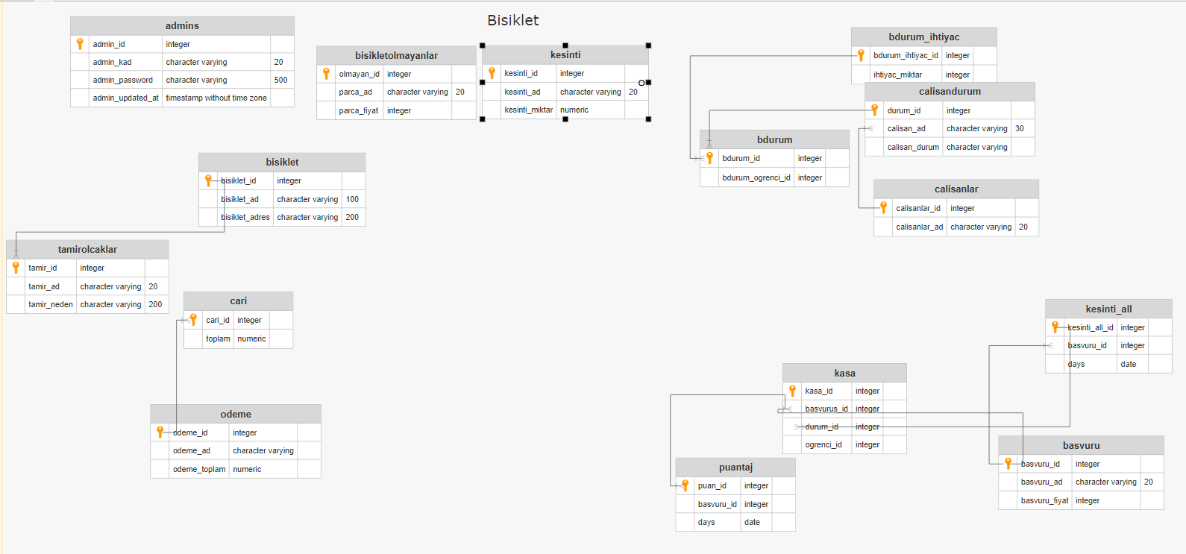

- Tablo kodları
CREATE TABLE public.admins
(
admin_id integer NOT NULL DEFAULT nextval('admins_admin_id_seq'::regclass),
admin_kad character varying(20) COLLATE pg_catalog."default",
admin_password character varying(500) COLLATE pg_catalog."default",
admin_updated_at timestamp without time zone,
CONSTRAINT admins_pkey PRIMARY KEY (admin_id)
)
CREATE TABLE public.basvuru
(
basvuru_id integer NOT NULL DEFAULT nextval('basvuru_basvuru_id_seq'::regclass),
basvuru_ad character varying(20) COLLATE pg_catalog."default",
basvuru_fiyat integer,
CONSTRAINT basvuru_pkey PRIMARY KEY (basvuru_id)
)
CREATE TABLE public.bdurum
(
bdurum_id integer NOT NULL DEFAULT nextval('bdurum_bdurum_id_seq'::regclass),
bdurum_ogrenci_id integer,
CONSTRAINT bdurum_pkey PRIMARY KEY (bdurum_id)
)
CREATE TABLE public.bdurum_ihtiyac
(
bdurum_ihtiyac_id integer NOT NULL DEFAULT nextval('bdurum_ihtiyac_bdurum_ihtiyac_id_seq'::regclass),
ihtiyac_miktar integer,
CONSTRAINT bdurum_ihtiyac_pkey PRIMARY KEY (bdurum_ihtiyac_id)
)
CREATE TABLE public.bisiklet
(
bisiklet_id integer NOT NULL DEFAULT nextval('araba_araba_id_seq'::regclass),
bisiklet_ad character varying(100) COLLATE pg_catalog."default",
bisiklet_adres character varying(200) COLLATE pg_catalog."default",
CONSTRAINT araba_pkey PRIMARY KEY (bisiklet_id)
)
CREATE TABLE public.bisikletolmayanlar
(
olmayan_id integer NOT NULL DEFAULT nextval('yazili_yazili_id_seq'::regclass),
parca_ad character varying(20) COLLATE pg_catalog."default",
parca_fiyat integer,
CONSTRAINT yazili_pkey PRIMARY KEY (olmayan_id)
)
CREATE TABLE public.calisandurum
(
durum_id integer NOT NULL DEFAULT nextval('ogrenci_durum_id_seq'::regclass),
calisan_ad character varying(30) COLLATE pg_catalog."default",
calisan_durum character varying COLLATE pg_catalog."default",
CONSTRAINT ogrenci_pkey PRIMARY KEY (durum_id)
)
CREATE TABLE public.calisanlar
(
calisanlar_id integer NOT NULL DEFAULT nextval('ogrencis_ogrenci_id_seq'::regclass),
calisanlar_ad character varying(20) COLLATE pg_catalog."default",
CONSTRAINT ogrencis_pkey PRIMARY KEY (calisanlar_id)
)
CREATE TABLE public.cari
(
cari_id integer NOT NULL DEFAULT nextval('cari_cari_id_seq'::regclass),
toplam numeric(100,0),
CONSTRAINT cari_pkey PRIMARY KEY (cari_id)
)
CREATE TABLE public.kasa
(
kasa_id integer NOT NULL DEFAULT nextval('kasa_kasa_id_seq'::regclass),
basvurus_id integer,
durum_id integer,
ogrenci_id integer,
CONSTRAINT kasa_pkey PRIMARY KEY (kasa_id)
)
CREATE TABLE public.kesinti
(
kesinti_id integer NOT NULL DEFAULT nextval('kesinti_kesinti_id_seq'::regclass),
kesinti_ad character varying(20) COLLATE pg_catalog."default",
kesinti_miktar numeric,
CONSTRAINT kesinti_pkey PRIMARY KEY (kesinti_id)
)

CREATE TABLE public.kesinti_all
(
kesinti_all_id integer NOT NULL DEFAULT nextval('kesinti_all_kesinti_all_id_seq'::regclass),
basvuru_id integer,
days date,
CONSTRAINT kesinti_all_pkey PRIMARY KEY (kesinti_all_id)
)

CREATE TABLE public.odeme
(
odeme_id integer NOT NULL DEFAULT nextval('odeme_odeme_id_seq'::regclass),
odeme_ad character varying COLLATE pg_catalog."default",
odeme_toplam numeric(100,0),
CONSTRAINT odeme_pkey PRIMARY KEY (odeme_id)
)
CREATE TABLE public.puantaj
(
puan_id integer NOT NULL DEFAULT nextval('puantaj_puan_id_seq'::regclass),
basvuru_id integer,
days date,
CONSTRAINT puantaj_pkey PRIMARY KEY (puan_id)
)

CREATE TABLE public.tamirolcaklar
(
tamir_id integer NOT NULL DEFAULT nextval('kayitli_kayitli_id_seq'::regclass),
tamir_ad character varying(20) COLLATE pg_catalog."default",
tamir_neden character varying(200) COLLATE pg_catalog."default",
CONSTRAINT kayitli_pkey PRIMARY KEY (tamir_id)
)

- Trigger ve procedure kodları (SQL klasoru içerisinde)

CREATE OR REPLACE FUNCTION test()
RETURNS trigger AS
$$
BEGIN
INSERT INTO cari(toplam)
VALUES(NEW.odeme_toplam);

RETURN NEW;
END;
$$
LANGUAGE 'plpgsql';

CREATE TRIGGER test_trigger
AFTER delete
ON odeme
FOR EACH ROW
EXECUTE PROCEDURE test();

CREATE OR REPLACE FUNCTION test1()
RETURNS trigger AS
$$
BEGIN
INSERT INTO cari(toplam)
VALUES(NEW.odeme_toplam);

RETURN NEW;
END;
$$
LANGUAGE 'plpgsql';

CREATE TRIGGER test_trigger1
AFTER delete
ON odeme
FOR EACH ROW
EXECUTE PROCEDURE test1();

CREATE OR REPLACE FUNCTION test2()
RETURNS trigger AS
$$
BEGIN
INSERT INTO cari(toplam)
VALUES(NEW.odeme_toplam);

RETURN NEW;
END;
$$
LANGUAGE 'plpgsql';

CREATE TRIGGER test_trigger2
AFTER delete
ON odeme
FOR EACH ROW
EXECUTE PROCEDURE test2();

CREATE OR REPLACE FUNCTION test3()
RETURNS trigger AS
$$
BEGIN
INSERT INTO cari(toplam)
VALUES(NEW.odeme_toplam);

RETURN NEW;
END;
$$
LANGUAGE 'plpgsql';

CREATE TRIGGER test_trigger3
AFTER delete
ON odeme
FOR EACH ROW
EXECUTE PROCEDURE test3();

CREATE OR REPLACE PROCEDURE public.odeme()
LANGUAGE 'sql'
AS $BODY$select * FROM odeme$BODY$;

CREATE OR REPLACE PROCEDURE public.cari()
LANGUAGE 'sql'
AS $BODY$select * FROM cari$BODY$;
CREATE OR REPLACE PROCEDURE public.calisandurum()
LANGUAGE 'sql'
AS $BODY$select * FROM calisandurum$BODY$;
CREATE OR REPLACE PROCEDURE public.bisiklet()
LANGUAGE 'sql'
AS $BODY$select * FROM bisiklet$BODY$;
- Ekran Görüntüleri

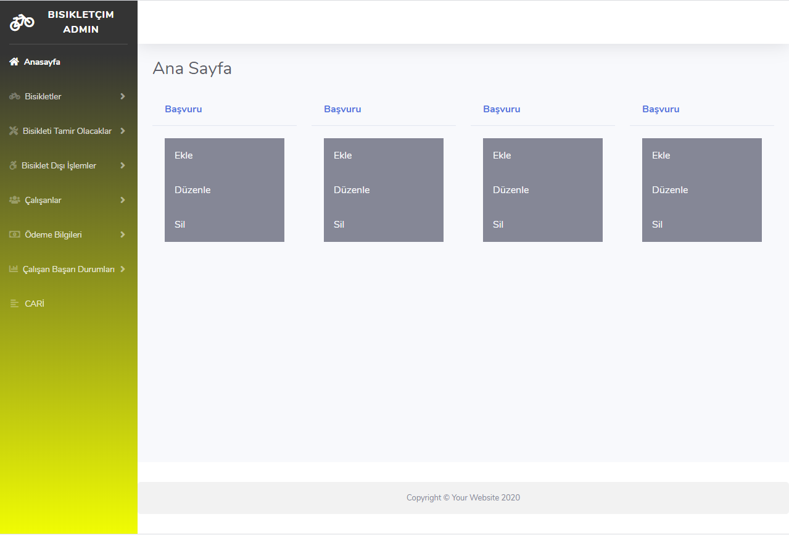
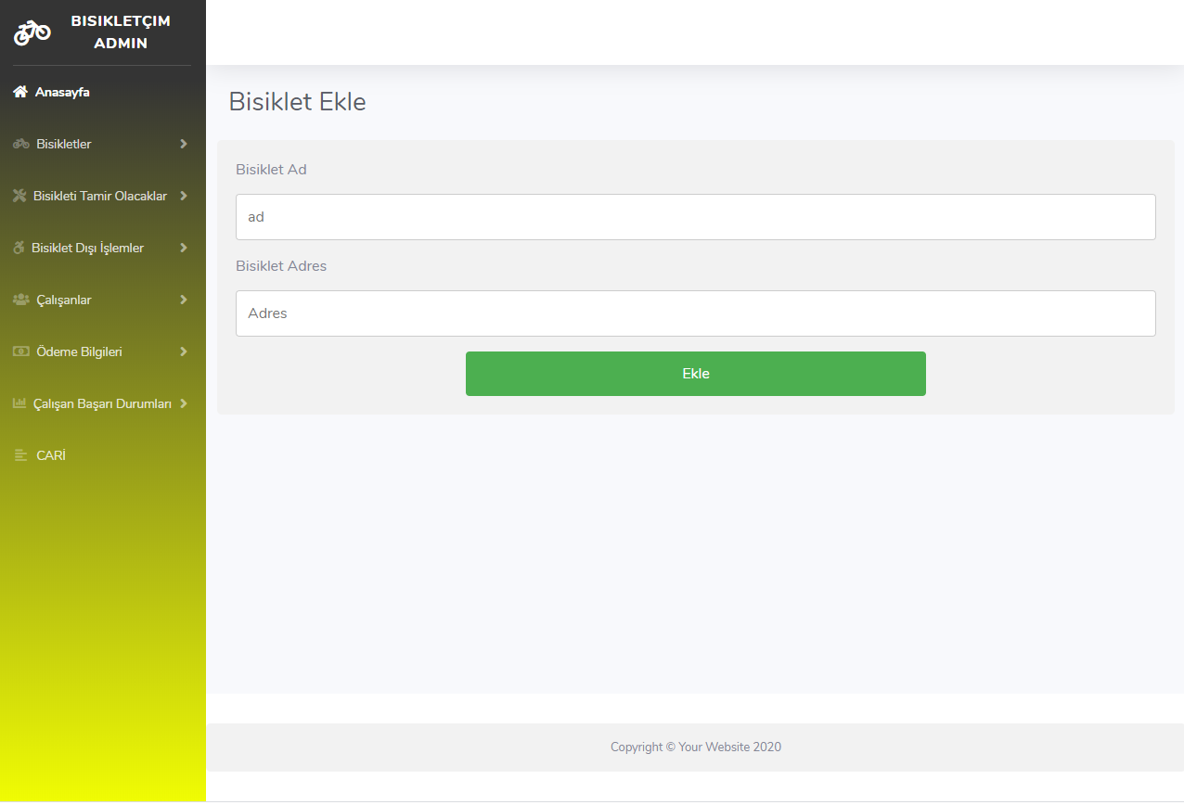

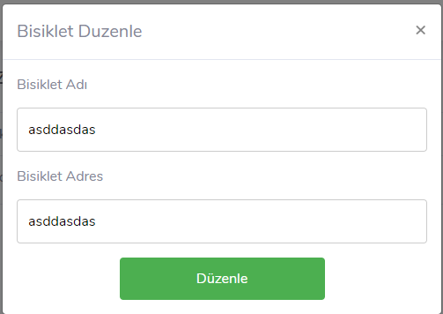

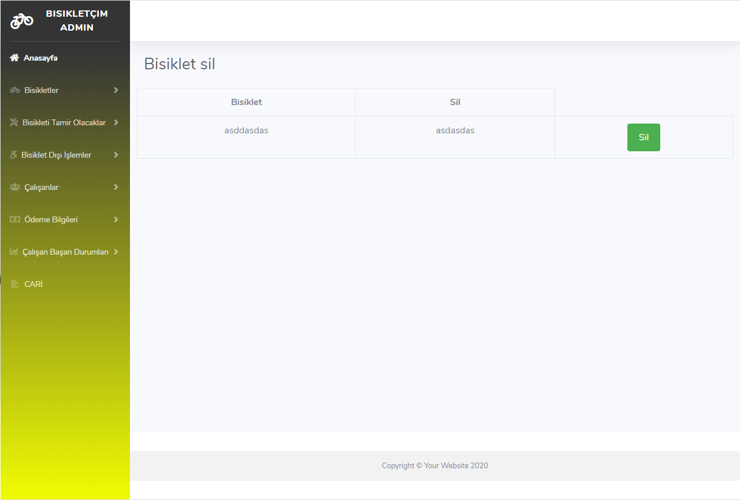

- Github depo linki
- Video linki

